附件2

赣州市赣县区金融服务中心
2025年单位预算公开
目 录

第一部分 单位概况
一、主要职责
二、机构设置及人员情况
第二部分 2025年单位预算表
一、《收支预算总表》
二、《单位收入总表》
三、《单位支出总表》
四、《财政拨款收支总表》
五、《一般公共预算支出表》
六、《一般公共预算基本支出表》
七、《财政拨款“三公”经费支出表》
八、《政府性基金预算支出表》
九、《国有资本经营预算支出表》
十、《项目绩效目标表》
第三部分 2025年单位预算情况说明
一、2025年单位预算收支情况说明
二、2025年“三公”经费预算情况说明
第四部分 名词解释
第一部分 单位概况

一、主要职责
贯彻执行国家财政、税收法律法规和政策，拟定我区落实国家金融政策的实施意见，研究分折经济金融形势，配合普惠金融改革试验区的推进实施；负责推进企业上市工作，指导和推动拟上市企业股改上市工作；牵头组织开展全区防范和处置非法集资工作等。
二、机构设置及人员情况
2024年赣县区金融服务中心内设处室五个，分别为：
（一）综合股（办公室）。负责文电、会务、机要、信息、人事管理、组织、宣传、纪检监察、档案等机关日常政务、党务、事务工作；承担督查督办、安全保密等工作；负责建立工作协调机制；负责对外交流、金融宣传等工作。负责拟定全区金融工作计划、年终总结；负责综合性文稿的起草；协助领导处理日常工作；牵头绿色金融相关工作。承担对口市金融办综合科（办公室）的相关工作。对接联系区委办、区政府办及报送相关材料。以及主任交办的工作。
（二）资本市场股。负责分析资本市场形势,提出资本市场融资的有关建议;协调有关部门推进企业直接融资工作;承担上市后备资源的筛选、培育及企业上市的初审、推荐工作;协助做好证券期货机构和上市公司规范发展工作;配合有关职能部门查处非法证券期货活动;协调服务直接融资发展。承担对口市金融办资本市场科的相关工作。以及主任交办的工作。
（三）银行保险股。配合银行、保险业金融机构的引进、协调服务工作,推进新兴金融业态发展;配合制订银行业、保险业支持我区发展的政策措施，负责年度对金融机构的考核,引导银行业、保险业支持我区地方经济发展;配合做好地方法人银行改革、发展和监管工作；牵头金融扶贫、普惠金融改革、绿色金融相关工作。承担对口市金融办银行保险科、市普惠金改办的相关工作。对接联系人民银行赣县支行、赣州银保监分局赣县监管组和驻区银行业、保险业机构及报送相关材料。以及主任交办的工作。
（四）地方金融股。对全区小额贷款公司、融资担保公司、小贷公司、地方资产管理公司、民间融资登记机构、典当行、融资租赁公司、商业保理公司、投资公司、开展信用互助的农民专业合作社、众筹机构的准入初审和日常监管工作;协同区内相关部门做好辖区民间融资登记机构的监管工作；负责牵头处非办工作，配合查处、打击非法金融机构和非法金融业务活动。承担对口市金融办地方金融科、市处非办的相关工作。对接联系区扫黑除恶办、政法委、法院、市场监管及报送相关材料。以及主任交办的工作。
（五）发展研究股。负责对全区深化改革和经济发展重要课题进行调查研究，提出建议；负责分析经济金融形势，提出促进我区金融业发展的政策建议。负责每月金融简报，单项业务总结研究、提炼分析等材料起草，协助办公室起草年度计划、总结等综合性材料。承担对口市金融办金融研究中心、赣州金融网的相关工作。对接联系区委人才办、“五大”活动办、“八大”行动办交办事项及报送相关材料。以及主任交办的工作。
编制人数小计16人,其中：行政编制人数0人,参照公务员管理的事业编制人数0人,全部补助事业编制人数16人,自收自支编制人数 0 人。实有人数小计16人,其中：在职人数小计16人,行政在职人数 0人,参照公务员管理的事业单位在职人数0人,全部补助事业在职人数 16人。离休人数小计0人,退休人数小计0人,退职人员0人,遗属人数 0人。

第二部分 2025年单位预算表
(详见附表)

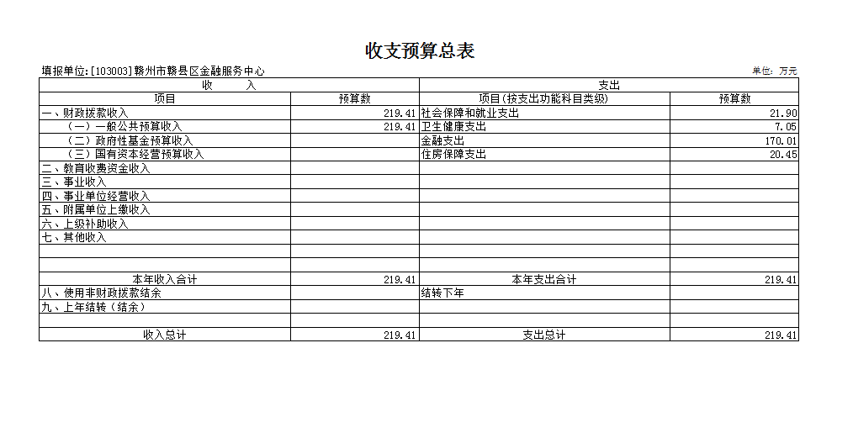

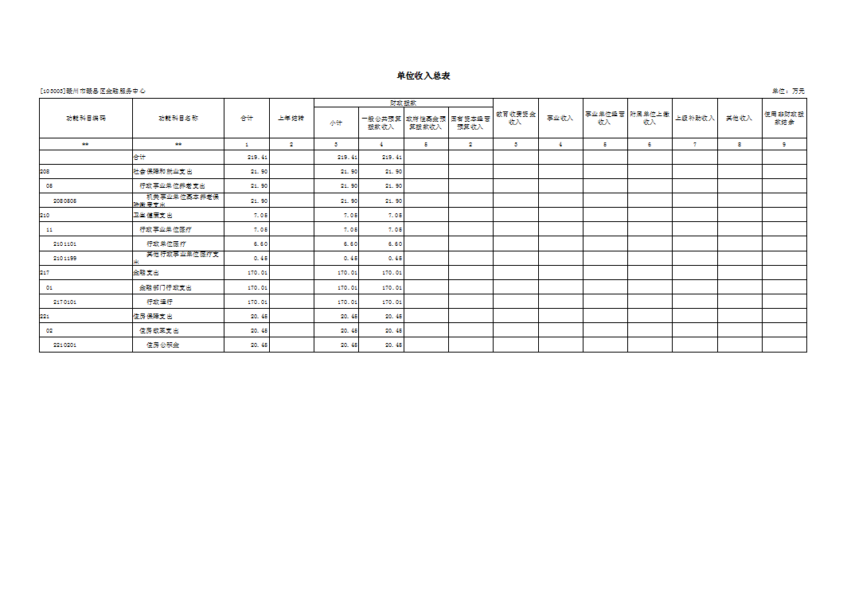
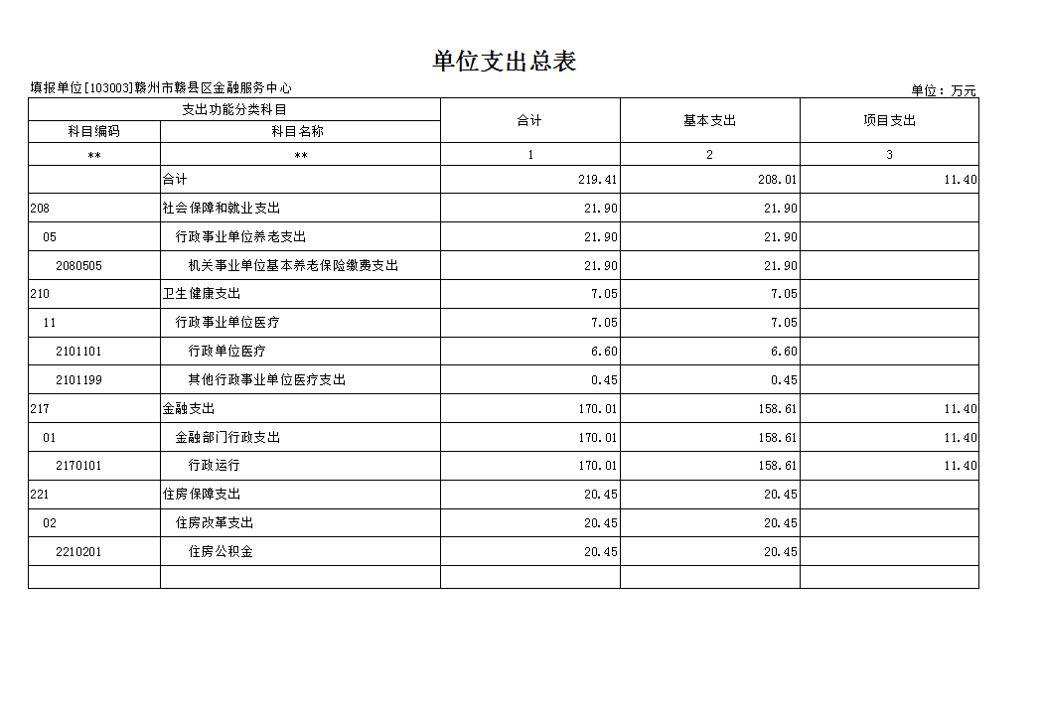

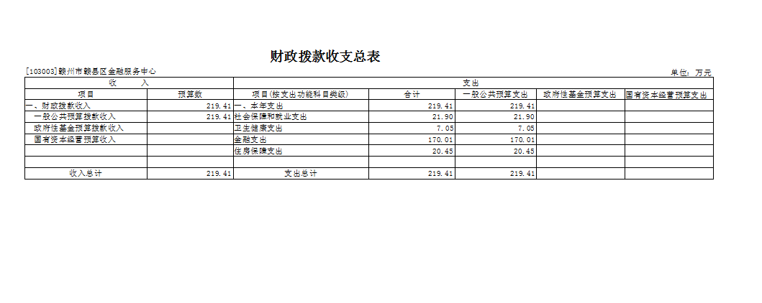
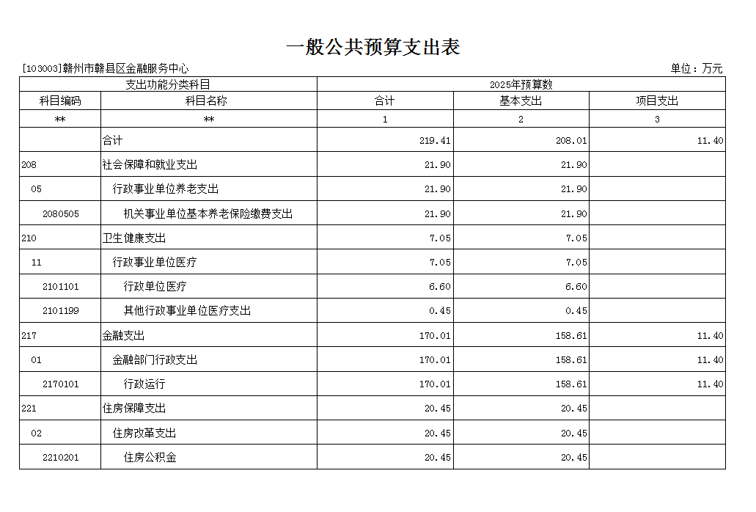

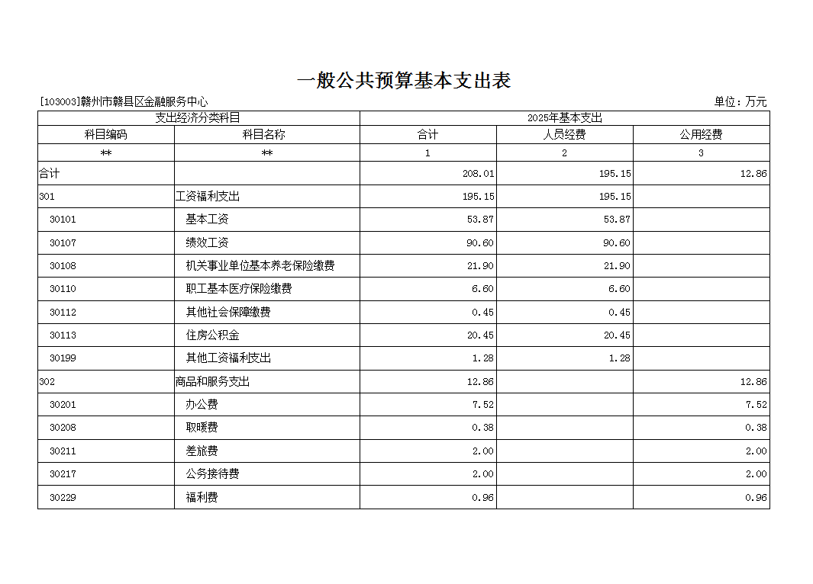

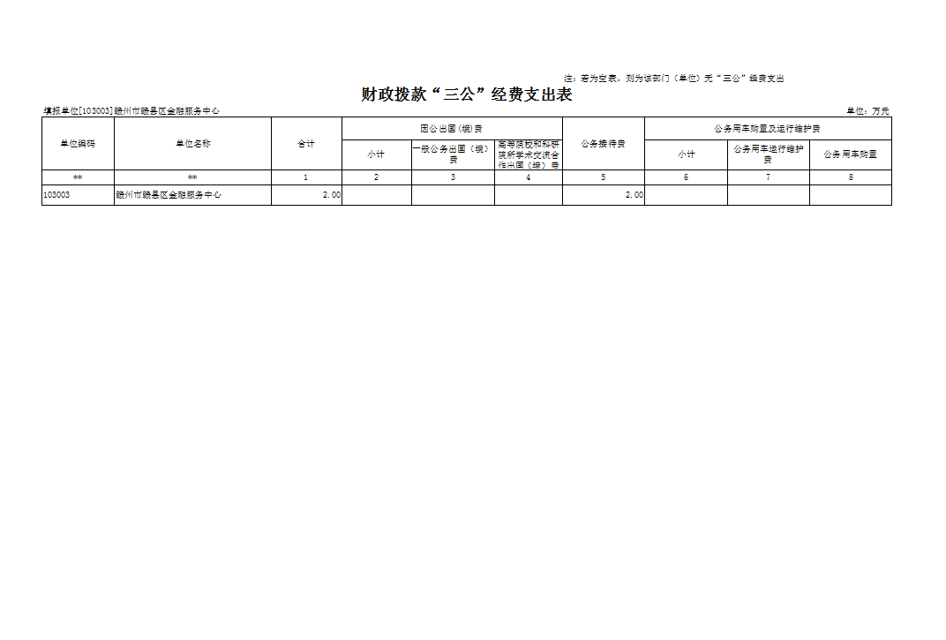

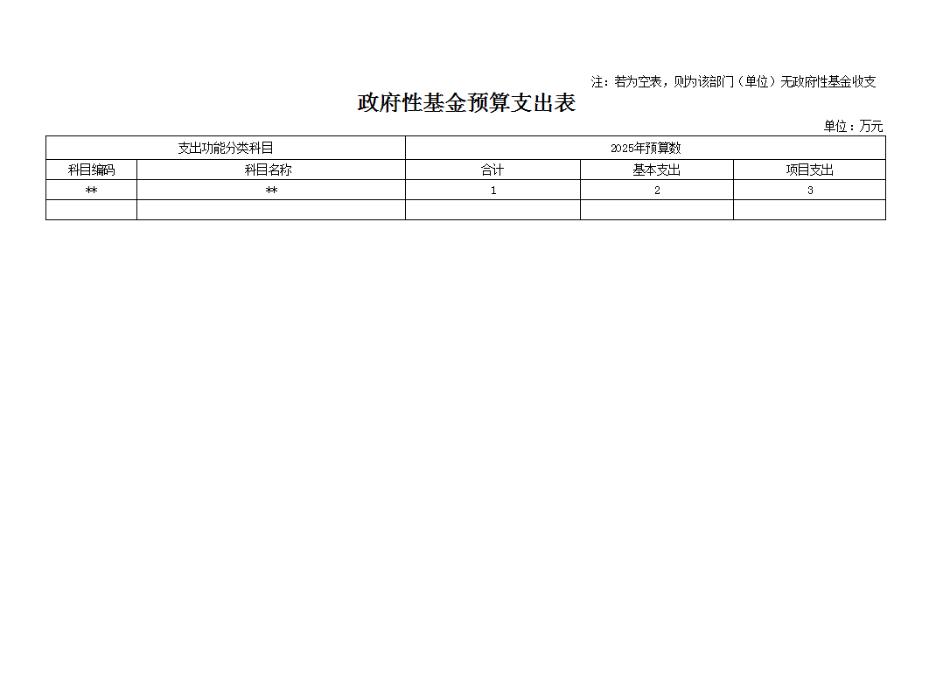

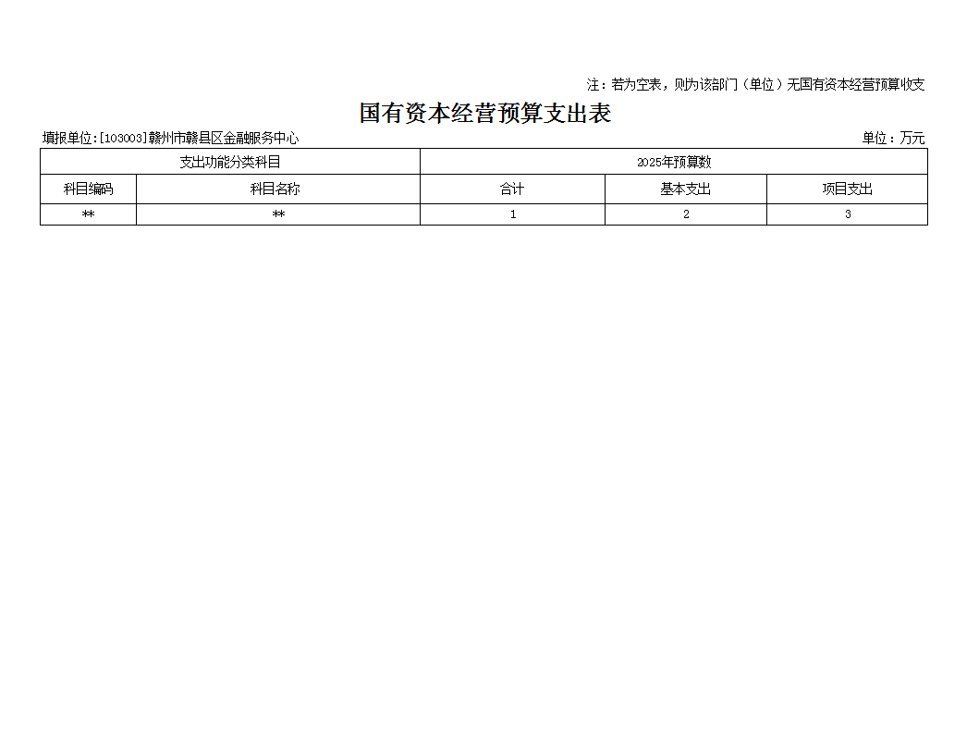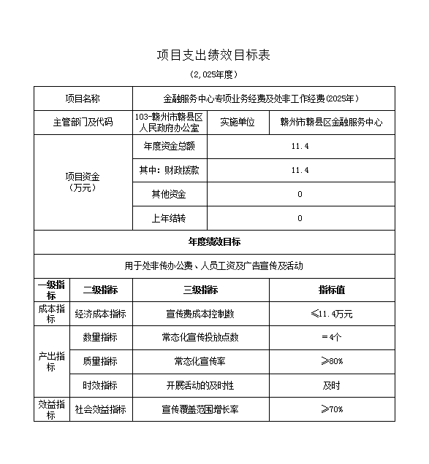

- 2025年单位预算情况说明

一、2025年单位预算收支情况说明
(一)收入预算情况
2025年赣县区金融服务中心单位收入预算总额为219.41万元,较上年预算安排增加7.55万元,主要原因是一般公共服务支出及住房保障支出有所增加。其中：财政拨款收入219.41万元，较上年预算安排增加7.55万元；
(二)支出预算情况
2025年赣县区金融服务中心单位支出预算总额为219.41万元,较上年预算安排增加7.55万元，主要原因是一般公共服务支出及住房保障支出有所增加。其中：财政拨款收入219.41万元，较上年预算安排增加7.55万元；
按支出项目类别划分：基本支出208.01万元，较上年预算安排增加7.55万元，其中：工资福利支出195.15万元、商品和服务支出12.86万元；项目支出11.40万元,较上年预算安排增加0万元;其中：金融支出11.40 万元。
按支出功能科目划分：金融支出170.01万元，较上年预算安排增加1.88万元；社会保障和就业支出21.9万元，较上年预算安排增加4.08万元；卫生健康支出7.05万元，较上年预算安排增加0.08万元；住房保障支出20.45万元，较上年预算安排增加1.51万元；
按支出经济分类划分：工资福利支出195.15万元，较上年预算安排增加7.56万元；商品和服务支出12.86万元，较上年预算安排增加0万元。
(三)财政拨款支出情况
2025年赣县区金融服务中心单位财政拨款支出预算总额为219.41万元，较上年预算安排增加7.55万元,主要原因是金融支出及住房保障支出有所增加。
按支出功能科目划分：社会保障和就业支出21.9万元；卫生健康支出7.05万元；金融支出170.01万元；住房保障支出20.45万元；
按支出项目类别划分：基本支出208.01万元，较上年预算安排增加7.55万元，其中：工资福利支出195.15万元，商品和服务支出12.86万元。项目支出11.4万元，较上年预算安排增加0万元。
(四)政府性基金情况
2025年赣县区金融服务中心单位没有使用政府性基金预算拨款安排的支出。
(五)国有资本经营情况
2025年赣县区金融服务中心单位没有使用国有资本经营预算拨款安排的支出。
(六)机关运行经费等重要事项的说明
2025年单位机关运行经费预算12.28万元，比2024年预算增加(减少)0万元，增长/下降0%。
按照财政部《地方预决算公开操作规程》明确的口径，机关运行费指各部门的公用经费，包括办公及印刷费、邮电费、差旅费、会议费、福利费、日常维修费、专用材料及一般设备购置费、办公用房水电费、办公用房取暖费、办公用房物业管理费、公务用车运行维护费以及其他费用。
(七)政府采购情况
2025年单位所属各单位政府采购总额0万元,其中:政府采购货物预算0万元, 政府采购工程预算0万元, 政府采购服务预算0万元。
(八)国有资产占有使用情况
截至2023年底, 单位共有车辆0辆,其中：一般公务用车实有数0辆,执法执勤用车实有数0辆。
2025年单位预算安排购置车辆0辆，安排购置单位价值200万元以上大型设备具体为：0。
(九)重点项目项目情况说明
1.金融服务中心专项工作经费及处非工作经费项目
⑴项目概述：支持金融改革发展，鼓励金融创新、引进金融机构、推进企业上市、扩大直接融资、引进金融人才等。
⑵立项依据：关于加快全市金融业改革发展的意见》（赣市府发〔2014〕24号）
⑶实施主体：赣县区金融服务中心
⑷实施方案：协调和支持各金融机构创新业务，定期开展政银企融资对接会；配合有关部门整顿和规范金融秩序，日常性做好防范化解金融风险宣传；推进企业上市工作。
⑸实施周期2025年
⑹本年度预算安排：11.4元。
⑺项目年度绩效目标
数量指标：经费拨款＝11.4万元
时效指标：资金下达及时性=及时
社会效益指标：社会群众满意度≥90%
满意度指标：群众满意度≥90%

二、2025年“三公”经费预算情况说明
2024年赣县区金融服务中心"三公"经费财政拨款安排2万元，其中：
因公出国(境)费0万元,比上年增(减)0万元，主要原因是：无。
公务接待费2万元,比上年减0.99 万元，主要原因是：厉行节俭，控制开支。
公务用车运行维护费0万元,比上年增(减)0万元，主要原因是：无。
公务用车购置费0万元,比上年增(减)0万元，主要原因是：无。

- 名词解释

一、收入科目
(一)财政拨款：指市级财政当年拨付的资金。
(二)教育收费资金收入：反映实行专项管理的高中以上学费、住宿费，高校委托培养费，函大、电大、夜大及短训班培训费等教育收费取得的收入。
(三)事业收入：指事业单位开展专业业务活动及辅助活动取得的收入。
(四)事业单位经营收入：指事业单位在专业业务活动及辅助活动之外开展非独立核算经营活动取得的收入。
(五)附属单位上缴收入：反映事业单位附属的独立核算单位按规定标准或比例缴纳的各项收入。包括附属的事业单位上缴的收入和附属的企业上缴的利润等。
(六)上级补助收入：反映事业单位从主管部门和上级单位取得的非财政补助收入。
(七)其他收入：指除财政拨款、事业收入、事业单位经营收入等以外的各项收入。
(八)使用非财政拨款结余：填列历年滚存的非限定用途的非统计财政拨款结余弥补收支差额的数额。
(九)上年结转和结余：填列2025年全部结转和结余的资金数，包括当年结转结余资金和历年滚存结转结余资金。

二、支出科目
(一)一般公共服务支出：反映政府提供一般公共服务的支出。
三、相关专业名词
(一)机关运行费：指用一般公共预算财政拨款安排的为保障行政单位(含参照公务员法管理的事业单位)运行用于购买货物和服务的各项资金，包括办公费、印刷费、邮电费、差旅费、会议费、福利费、日常维修费、专用材料及一般设备购置费、办公用房水电费、办公用房取暖费、办公用房物业管理费、公务用车运行维护费以及其他费用。
(二)“三公”经费：指用财政拨款安排的因公出国(境)费、公务用车购置及运行维护费和公务接待费。其中，因公出国(境)费反映单位公务出国(境)的国际旅费、国外城市间交通费、住宿费、伙食费、培训费、公杂费等支出；公务用车购置及运行维护费反映单位公务用车车辆购置支出(含车辆购置税、牌照费)，按规定保留的公务用车燃料费、维修费、过桥过路费、保险费、安全奖励费用等支出；公务接待费反映单位按规定开支的各类公务接待(含外宾接待)支出。

